Znajdź wędzarnie na Ceneo i przygotuj już dziś domowe wędliny
Marzą Ci się domowe dania z ryb, mięsa lub sera, które nie zawierają konserwantów? Znajdź wędzarnie na Ceneo i ciesz się naturalnymi domowymi wyrobami. Zacznij przyrządzać swoje ulubione wędliny we własnym ogrodzie.

Wędzarnia - praktyczne urządzenie w ogrodzie
Wędzarnia ogrodowa mobilna lub stała to świetny sprzęt, dzięki któremu przyrządzisz sam zdrowe posiłki na świeżym powietrzu. W sklepach z wyposażeniem do domów i ogrodów oraz w porównywarce cenowej znajdziesz wędzarnie na Ceneo wykonane z drewna, metalu lub cegły. Wędzarnia powinna być zlokalizowana na stabilnym i twardym podłożu. Elementy z jakich składa się każda wędzarnia to palenisko, które jest niezbędne aby wykonać proces wędzenia. Palenisko powinno mieć wymiary zbliżone do elementu nad nim, jakim jest komora wędzarnicza. To właśnie w tym miejscu wieszamy na hakach lub chwytakach przygotowane produkty. Następnie wyróżniamy komin, którego zadaniem jest odprowadzanie nadmiaru dymu z wnętrza wędzarni. I na końcu szyber regulujący odpowiednią ilość dymu i temperaturę. Dodając do komory spalania różne rodzaje drewna nadamy wędzonką świetnego aromatu.

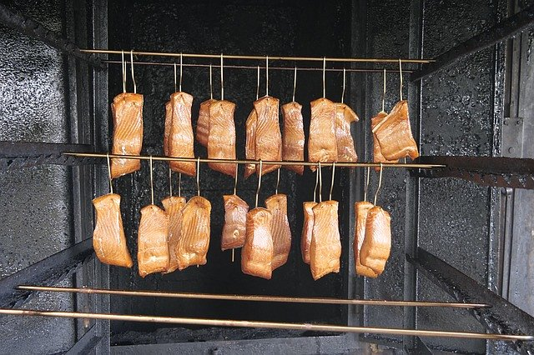
Gdzie kupić wędzarnie?
Wędzarnia oprócz tego, że nadaje się do przyrządzania posiłków dobrze sprawdzi się jako dodatek dekoracyjny do twojego ogrodu. Znajdź wędzarnie na Ceneo i zacznij przygotowywać swoje ulubione dania.
Znajdź wędzarnie na Ceneo

